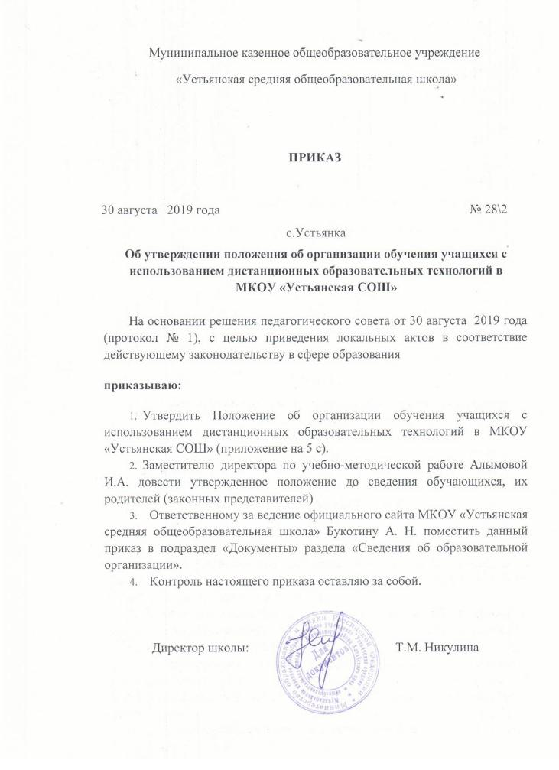
Муниципальное казенное общеобразовательное учреждение
«Устьянская средняя общеобразовательная школа»

ПРИКАЗ

30 августа 2019 года № 28\2
с.Устьянка
Об утверждении положения об организации обучения учащихся с использованием дистанционных образовательных технологий в
МКОУ «Устьянская СОШ»

На основании решения педагогического совета от 30 августа 2019 года (протокол № 1), с целью приведения локальных актов в соответствие действующему законодательству в сфере образования
приказываю:
- Утвердить Положение об организации обучения учащихся с использованием дистанционных образовательных технологий в МКОУ «Устьянская СОШ» (приложение на 5 с).
- Заместителю директора по учебно-методической работе Алымовой И.А. довести утвержденное положение до сведения обучающихся, их родителей (законных представителей)
- Ответственному за ведение официального сайта МКОУ «Устьянская средняя общеобразовательная школа» Букотину А. Н. поместить данный приказ в подраздел «Документы» раздела «Сведения об образовательной организации».
- Контроль настоящего приказа оставляю за собой.

Директор школы: Т.М. Никулина

Приложение
к приказу МКОУ «Устьянская СОШ» от 30.08.2019 г. № 28\2
ПОЛОЖЕНИЕ
об организации обучения учащихся с использованием дистанционных
образовательных технологий в «Устьянская СОШ» с. Устьянка
Локтевского района Алтайского края

I. Порядок использования дистанционных образовательных технологий
в МКОУ «Устьянская СОШ»
- Положение об организации обучения учащихся с использованием дистанционных образовательных технологий (далее - Положение) разработано в соответствии с Федеральным Законом Российской Федерации от 29.12.2012 № 273- ФЗ «Об образовании в Российской Федерации», Федеральным Законом Российской Федерации от 27.07.2006 № 152-ФЗ «О персональных данных», постановлением Правительства РФ от 01.11.2012 № 1119 «Об утверждении требований к защите персональных данных при их обработке в информационных системах персональных данных», приказом Минобрнауки России от 09.01.2014 № 2 «Об утверждении Порядка применения организациями, осуществляющими образовательную деятельность, электронного обучения, дистанционных образовательных технологий при реализации образовательных программ», Устава МКОУ « Устьянская СОШ».
- Положение устанавливает правила использования дистанционных образовательных технологий (далее - ДОТ) в школе при реализации образовательных программ начального общего образования, основного общего образования, среднего общего образования.
- Под ДОТ понимаются образовательные технологии, реализуемые с применением информационных и телекоммуникационных технологий при опосредованном (на расстоянии) взаимодействии обучающегося и педагогического работника.
- Образовательный процесс, реализуемый в дистанционной форме, предусматривает значительную долю самостоятельных занятий обучающихся; методическое и дидактическое обеспечение этого процесса со стороны школы, а также регулярный систематический контроль и учет знаний обучающихся. Дистанционная форма обучения может реализовываться комплексно с традиционной, семейной и другими, предусмотренными законом РФ «Об образовании в РФ» формами его получения.
- Главными целями дистанционного обучения как важной составляющей в системе беспрерывного образования являются:
- предоставление обучающимся возможности углубленного освоения образовательных программ, непосредственно по месту жительства обучающегося или его временного пребывания (нахождения);
- предоставление детям-инвалидам возможности получения образования по индивидуальной программе на дому;
- повышение качества образования одаренных обучающихся в соответствии с их интересами, способностями и потребностями;
- интеграция дистанционного обучения с классическими формами обучения с целью повышения их эффективности;
- обеспечивать доступ одаренных обучающихся к образовательным и информационным ресурсам;
- стимулировать развитие потребности у обучающихся в получении дополнительных научных знаний и интереса к науке, способности к личностному самоопределению и самореализации;
- создание условий для более полного удовлетворения потребностей обучающихся в области образования без отрыва от основной учёбы.
- Основными принципами организации дистанционного обучения являются
- добровольность участия детей;
- обеспечение конституционных прав детей на получение общедоступного качественного общего образования путем интеграции традиционно организованного учебного процесса и дистанционных образовательных технологий;
- обеспечение условий детям для получения ими общего образования с использованием элементов дистанционных технологий;
- создание условий для обеспечения охраны здоровья детей.
- принцип интерактивности, выражающийся в возможности постоянных контактов всех участников учебного процесса с помощью специализированной информационно образовательной среды;
- принцип адаптивности, позволяющий легко использовать учебные материалы нового поколения, содержащие цифровые образовательные ресурсы, в конкретных условиях учебного процесса;
- принцип гибкости, дающий возможность участникам учебного процесса работать в необходимом для них темпе и в удобное для себя время, а также в дни возможности непосещения занятий обучающимися по неблагоприятным погодным условиям, пропущенные по болезни или в период карантина;
- принцип оперативности и объективности оценивания учебных достижений учащихся.
- Формы ДОТ: e-mail; дистанционные конкурсы, олимпиады; дистанционное самообучение в Интернете; оn-line тестирование; Интернет-уроки; АИС «Сетевой регион. Образование», обучение на дому с дистанционной поддержкой: skype-общение; облачные сервисы и т.д.
В обучении с применением ДОТ используются следующие организационные формы учебной деятельности:
- лекция,
- консультация,
- семинар,
- практическое занятие,
- лабораторная работа,
- контрольная работа,
- самостоятельная работа,
- научно-исследовательская работа;
- практика.
Самостоятельная работа учащихся может включать следующие организационные формы (элементы) дистанционного обучения:
- работа с электронным учебником;
- просмотр видео-лекций;
- прослушивание аудиокассет;
- компьютерное тестирование;
- изучение печатных и других учебных и методических материалов.
- Школа вправе использовать ДОТ при всех предусмотренных законодательством Российской Федерации формах получения образования или при их сочетании, при проведении различных видов учебных, лабораторных и практических занятий, практик (за исключением производственной практики), текущего контроля, промежуточной аттестации обучающихся.
- Использование ДОТ не исключает возможности проведения учебных, лабораторных и практических занятий, практик, текущего контроля, промежуточной и итоговой аттестаций путем непосредственного взаимодействия педагогического работника с обучающимся. Соотношение объема проведенных учебных, лабораторных и практических занятий с использованием ДОТ или путем непосредственного взаимодействия педагогического работника с обучающимся определяется школой.
- Для обеспечения использования ДОТ при реализации образовательных программ организуется повышение квалификации руководящих, педагогических работников.
- При реализации образовательных программ или их частей с применением, дистанционных образовательных технологий:
- школа оказывает учебно-методическую помощь обучающимся, в том числе в форме индивидуальных консультаций, оказываемых дистанционно с использованием информационных и телекоммуникационных технологий;
- школа самостоятельно определяет объем аудиторной нагрузки и соотношение объема занятий, проводимых путем непосредственного взаимодействия педагогического работника с обучающимся, и учебных занятий с применением дистанционных образовательных технологий;
- допускается отсутствие аудиторных занятий.
- Школа доводит до участников образовательных отношений информацию о реализации образовательных программ или их частей с применением дистанционных образовательных технологий, обеспечивающую возможность их правильного выбора.
- Порядок организации обучения с использованием дистанционных образовательных технологий
- . Права и обязанности обучающихся, осваивающих образовательные программы с использованием дистанционных образовательных технологий, определяются законодательством Российской Федерации.
- Обучение в дистанционной форме осуществляется как по отдельным предметам и курсам, включенным в учебный план школы, так и по части часов отдельных предметов учебного плана. Выбор предметов изучения осуществляется совершеннолетними обучающимися или родителями (законными представителями) несовершеннолетних обучающихся по согласованию со школой.
- Дистанционное обучение детей с ограниченными возможностями здоровья осуществляется на принципе добровольного участия на основании заявления родителей (законных представителей) при наличии рекомендаций, содержащихся в индивидуальной программе реабилитации ребенка-инвалида, выдаваемой федеральными государственными учреждениями медико-социальной экспертизы (далее - рекомендации специалистов).
- Для организации дистанционного обучения учащихся, в том числе детей ОВЗ и (или) детей-инвалидов, школа осуществляет следующие функции:
- проводит мероприятия по обеспечению информационно-методической поддержки дистанционного обучения детей;
- осуществляет организацию учебно-методической помощи обучающимся, родителям (законным представителям) обучающихся;
- информирует родителей (законных представителей) о порядке и условиях дистанционного обучения детей, в том числе детей с ограниченными возможностями здоровья.
- Школа включает часы дистанционного обучения в учебное расписание ОУ.
- Основанием для дистанционного обучения являются:
- заявление родителей обучающегося по форме согласно Приложению к настоящему Положению;
- наличие учителей-предметников, имеющих соответствующий уровень подготовки, позволяющий реализовывать образовательные программы с использованием ДОТ.
- Текущий контроль и промежуточная аттестация обучающихся осуществляются школой традиционными методами или с использованием дистанционных образовательных технологий по согласованию с родителями (законными представителями) учащихся.
- Государственная итоговая аттестация осуществляется в соответствии с нормативными документами, определяющими формы и порядок проведения государственной итоговой аттестации обучающихся, освоивших основные общеобразовательные программы.
- Техническое обеспечение использования дистанционных образовательных
технологий в школе.
- Образовательный процесс на основе использования дистанционных образовательных технологий осуществляется педагогами на базе школы или дома при условии наличия компьютерной техники и возможности выхода в Интернет.
- Учебный процесс с использованием ДОТ в ОУ обеспечивается следующими техническими средствами:
- компьютерными классами, автоматизированными рабочими местами учителя, оснащенными персональными компьютерами, web-камерами, микрофонами и звукоусилительной и проекционной аппаратурой;
- программным обеспечением для доступа к локальным и удаленным серверам с учебной информацией и рабочими материалами для участников учебного процесса;
- локальной сетью с выходом в Интернет, с пропускной способностью, достаточной для организации учебного процесса и обеспечения оперативного доступа к учебнометодическим ресурсам.
- Техническое обеспечение обучающегося при обучении с использованием ДОТ:
Обучающиеся дома должны иметь:
- персональный компьютер с возможностью воспроизведения звука и видео;
- стабильный канал подключения к Интернет;
- программное обеспечение для доступа к удаленным серверам с учебной информацией и рабочими материалами.

Приложение
к Положению об организации обучения
с использованием дистанционных
образовательных технологий в
МКОУ «Устьянская СОШ »
Директору МКОУ «Устьянская СОШ»___________
________________________________________
^{Ф.И.О. родителя}
_______________________________________
родителя (законного представителя)
________________________________________
(фамилия, имя, отчество ребёнка)
________________________________________
________________________________________
________________________________________
Номер телефона: ___________________________
ЗАЯВЛЕНИЕ
об обучении ребёнка с использованием дистанционных образовательных технологий Прошу организовать обучение моего(ей) сына(дочери, подопечного) _________________________________________________________________________________________________________________________________________________________________________, (фамилия, имя, отчество ребёнка, число, месяц и год рождения)
учащегося(йся) ______ класса, по _____________________________________ (указать учебный предмет, курс, ___________________________________________________________(___час.)
занятие внеурочной деятельности)
с использованием дистанционных образовательных технологий.
«____» ______ 20 __ г. _____________________ /__________________/
(подпись) (расшифровка)

Директору МКОУ «Устьянская СОШ»___________
________________________________________
^{Ф.И.О. родителя}
_______________________________________
родителя (законного представителя)
________________________________________
(фамилия, имя, отчество ребёнка)
________________________________________
________________________________________
________________________________________
Номер телефона: ___________________________
ЗАЯВЛЕНИЕ
об обучении ребёнка с использованием дистанционных образовательных технологий Прошу организовать обучение моего(ей) сына(дочери, подопечного) _________________________________________________________________________________________________________________________________________________________________________, (фамилия, имя, отчество ребёнка, число, месяц и год рождения)
учащегося(йся) ______ класса, по _____________________________________ (указать учебный предмет, курс, ___________________________________________________________(___час.)
занятие внеурочной деятельности)
с использованием дистанционных образовательных технологий.

«____» ______ 20 __ г. _____________________ /__________________/
(подпись) (расшифровка

